SCP目录结构

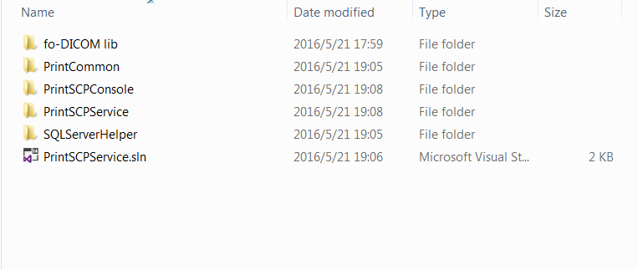

其中：
Fo-DICOM lib目录下是第三方fo-DICOM组件，我做过部分改动，版本是2.0
PrintCommon 是一些类定义和辅助类，如数据库读写，ini文件读等
PrintSCPConsole 和PrintSCPService类似，是一个Console程序，方便调试
PrintSCPService和PrintSCPConsole 类似，是一个windows服务，需要InstallUtil安装并net start启动
SQLServerHelper SQL Server操作辅助类

SCP配置文件
1．Image路径配置
配置Image存放路径，该文件需要和PrintSCPConsole.exe , PrintSCPService.exe在一个目录下

2 数据库配置
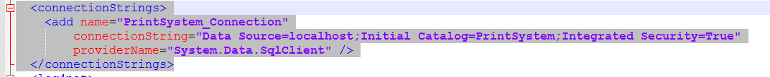
配置在PrintSCPConsole.exe.config , PrintSCPService.exe.config中

3 日志配置

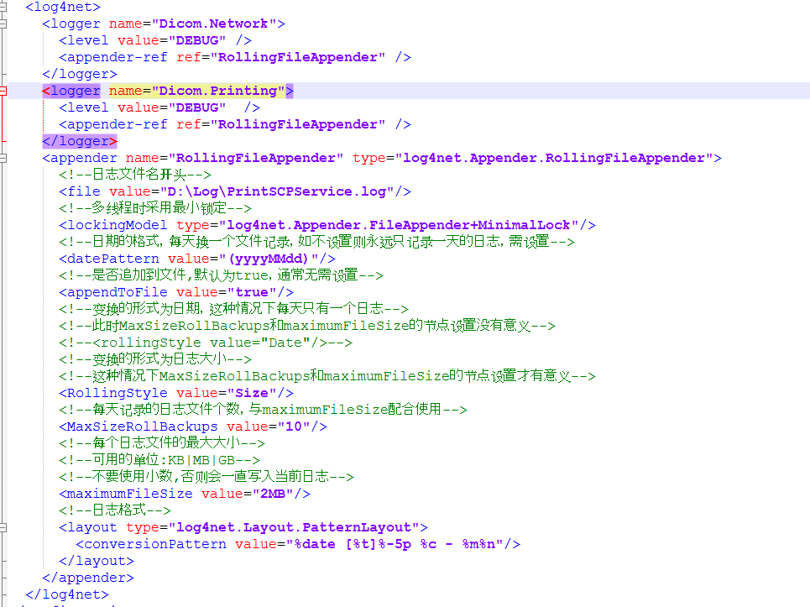
配置在PrintSCPConsole.exe.config , PrintSCPService.exe.config中，当前日志路径为D:\Log\PrintSCPService.log

SCP测试程序
测试SCP的程序有两个：
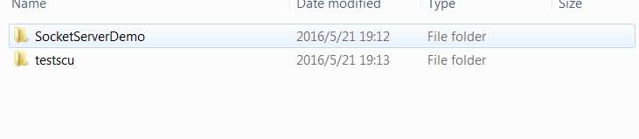
Testscu –SCU客户端
SocketServerDemo – 用来模拟客户端，接受SCP发出的AutoID信息

